1. Formulario de Casos de Uso:

ID Caso de Uso: CU-001

Nombre: Gestionar Membresía

Creado por: [Nombre]

Fecha: 12/11/2024

Versión: 1.0

Actor Principal: Administrador

Actores Secundarios: Miembro

Descripción: Permite crear y modificar membresías de gimnasio

Precondiciones:

□ Usuario autenticado como administrador

□ Sistema operativo

Flujo Principal:

1. □ Administrador inicia gestión de membresía
2. □ Sistema muestra formulario
3. □ Administrador ingresa datos
4. □ Sistema valida información

5. □ Sistema guarda membresía

Flujos Alternativos:

A1. Datos inválidos

□ Sistema muestra error

□ Regresa a paso 3

A2. Membresía duplicada

□ Sistema notifica duplicidad

□ Regresa a paso 3

Postcondiciones:

□ Membresía registrada

□ Notificación enviada

Requisitos Especiales:

□ Tiempo respuesta < 3s

□ Registro en bitácora

Frecuencia:

Alta Prioridad:

Alta Estado: Aprobado

**Diagrama de Casos de Uso:**

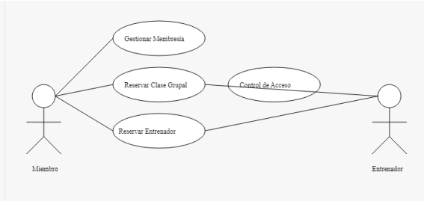

**Diagrama de Secuencia:**

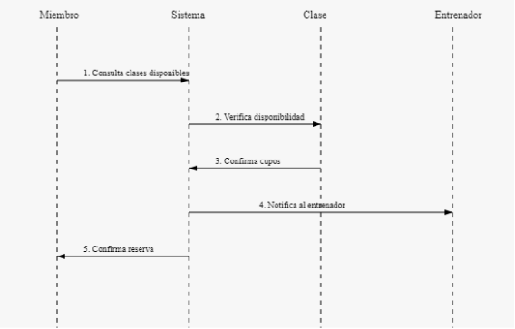

Diagrama de Estados:

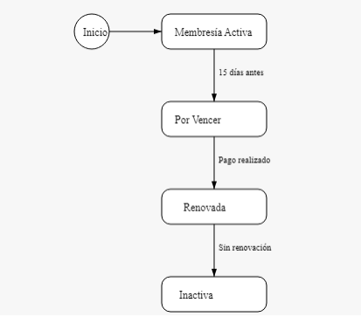

1. DIAGRAMA DE CASOS DE USO:

Este diagrama muestra la interacción entre los actores (usuarios) y el sistema. En nuestro caso tenemos:

Actores:

• Miembro: Es el cliente del gimnasio

• Entrenador: Personal que imparte las clases

Casos de Uso principales:

• Gestionar Membresía: Permite crear, renovar y modificar membresías

• Reservar Clase Grupal: Permite a los miembros reservar clases grupales

• Reservar Entrenador: Gestiona las reservas de sesiones personalizadas

• Control de Acceso: Maneja el ingreso al gimnasio mediante tarjetas

Las líneas que conectan los actores con los casos de uso representan las interacciones posibles. Por ejemplo, el Miembro puede realizar todas las acciones excepto gestionar las clases, mientras que el Entrenador solo interactúa con las reservas de clases y entrenamientos.

1. DIAGRAMA DE SECUENCIA:

Este diagrama muestra el flujo de interacciones entre los diferentes componentes del sistema en el tiempo, específicamente para el proceso de reserva de una clase. La secuencia es:

1. El Miembro consulta las clases disponibles en el Sistema

2. El Sistema verifica la disponibilidad con el objeto Clase

3. La Clase confirma si hay cupos disponibles

4. El Sistema notifica al Entrenador sobre la nueva reserva

5. El Sistema confirma la reserva al Miembro

Las líneas verticales punteadas representan la "línea de vida" de cada componente, y las flechas horizontales representan los mensajes o interacciones entre ellos. El tiempo fluye de arriba hacia abajo.

1. DIAGRAMA DE ESTADOS:

Este diagrama muestra los diferentes estados por los que pasa una membresía y las transiciones entre ellos:

Estados:

• Inicio: Punto de partida

• Membresía Activa: Cuando el miembro está al día con sus pagos

• Por Vencer: Estado que se activa 15 días antes del vencimiento

• Renovada: Cuando se realiza el pago de renovación

• Inactiva: Cuando no se realiza la renovación

Transiciones:

• De Inicio a Membresía Activa: Al registrarse y pagar

• De Membresía Activa a Por Vencer: 15 días antes del vencimiento

• De Por Vencer a Renovada: Cuando se realiza el pago

• De Por Vencer a Inactiva: Si no se realiza la renovación

Aspectos importantes a destacar:

1. Cohesión del Sistema:

• Todos los diagramas están relacionados entre sí y representan diferentes vistas del mismo sistema

• Los casos de uso se reflejan en las secuencias de interacción

• Los estados de la membresía afectan a las posibilidades de realizar acciones en los casos de uso

1. Consideraciones de Diseño:

• El sistema está pensado para ser escalable (múltiples clases y entrenadores)

• Incluye validaciones importantes (verificación de disponibilidad)

• Mantiene informados a todos los actores relevantes

1. Aspectos de Seguridad:

• Control de acceso mediante tarjetas

• Verificación de membresía activa para realizar reservas

• Sistema de notificaciones para mantener las membresías al día

1. Funcionalidades Clave:

• Gestión automatizada de vencimientos

• Sistema de reservas con confirmaciones

• Control de cupos en clases

• Comunicación entre miembros y entrenadores

Estos diagramas son fundamentales en la fase de diseño de software porque:

• Ayudan a visualizar el sistema antes de construirlo

• Facilitan la comunicación entre desarrolladores y stakeholders

• Sirven como documentación del sistema

• Permiten identificar posibles problemas antes de la implementación